ОТ ТРЕХ ДО ПЯТИ.

КАКИЕ РЕЧЕВЫЕ ПРОБЛЕМЫ НЕОБХОДИМО РЕШИТЬ?
«Мой ребенок все говорит, только звук [р] не произносит», - нередко сокрушаются родители трехлетних малышей. Проходится успокаивать их и объяснять, что артикуляционный аппарат не готов для произнесения сложных звуков. Логопедическое обследование показывает, что помимо отсутствия звука [р] имеется немало более насущных проблем: беден словарь, не сформирован грамматический строй речи, неправильно произносятся более простые звуки.
В первые два года жизни ребенка появляются смычки органовартикуляции, с года до трех формируются заднеязычные, губно-зубные и свистящие звуки.
В большинстве случаев после трех лет появляется возможность подъема передней части языка вверх, а, значит, и произнесения шипящих, [л], [л´]. Нормативно к пяти годам мышцы языка готовы к воспроизведению вибрации кончика, т. е. произнесению звуков [р], [р´]. Не стоит опережать события и добиваться от ребенка рычания машины, если он не может по подражанию «завести язычок». Нередко таким образом вызывается и закрепляется вибрация мягкого неба. Возникает так называемый горловой звук, от которого в дальнейшем будет очень трудно избавиться. Вибрировать под действием воздушной струи, «работать как моторчик», должен именно кончик языка, поднятый к бугоркам твердого неба.
Пусть ребенок опускает трудные звуки, заменяет их на более простые. А вы, проконсультировавшись у логопеда, в игровой форме выполняйте упражнения, направленные на выработку верхнего подъема языка. Наиболее доступными из них являются такие игры с язычком, как «Вкусное варенье» (облизывание верхней губы широким языком) и «Лошадки» (звонкое, медленное щелканье языкомc сильным прижатием его к твердому небу). При выполнении этих упражнений важно следить, чтобы подбородок был неподвижен, рот приоткрыт, губы натянуты в улыбку.
Если же ребенок искажает свистящие, которые произносятся в нижнем положении; если вы слышите боковой оттенок при произнесении [т], [т´], [д], [д´], [к], [к´]; если малыш путает звонкие и глухие, твердые и мягкие звуки, то необходимо обратиться к логопеду незамедлительно.
Должен серьезно насторожить вас также носовой оттенок речи, особенно если таким образом произносятся даже гласные звуки.
Нередко родители жалуются на ускоренный темп речи ребенка. Самое первое, что нужно сделать в этом случае, — это изменить стиль речевого общения в семье. Всем взрослым следует придти к решению определенное время разговаривать в замедленном темпе, несколько нараспев, ритмически правильно оформляя каждое речевое высказывание. Таким образом, в критический период бурного речевого развития с трех до пяти удастся избежать возникновения запинок, которые в неблагоприятных условиях могут перерасти в заикание. Общаясь в сниженном темпе, взрослый имеет возможность интонационно выделять окончания слов, предлоги, суффиксы и приставки, лежащие в основе грамматического строя речи. Невозможно научить ребенка правильно употреблять каждое слово, ведь программирует и выстраивает предложения он сам. Поэтому способы словообразования и словоизменения дети должны не заучивать, а усваивать как грамматические обобщения, то есть выделять определенный механизм и самостоятельно переносить его в нужную ситуацию. Взрослый же может в повседневной жизни, в играх предлагать речевой материал, где грамматические формы и новые слова образуются по аналогии.
«Большая сумка, маленькая сумочка.
Большая шапка, маленькая …»
«Сок из сливы - сли́вовый, а из малины …»
«Мышка из норки выбегает.
Птичка из клетки …
«Птичка вылетает из клетки.
Мышка выбегает из …»
Для того чтобы быстрее выбирать нужные слова из лексического багажа, полезно группировать их на слова-действия (Что делает?), слова-признаки (Какой?, Какая?…), слова-названия (Кто?, Что?). Последние важно объединять по общим признакам: игрушки, посуда, одежда, домашние животные и далее в соответствии с возрастом ребенка.
Сформированность словаря и грамматических обобщений - основа полноценного развития фразовой речи. Но для того, чтобы речь действительно явилась средством общения и формой выражения мыслей, она должна стать монологической.
Короткий рассказ-сообщение может построить даже трехлетний малыш.
«Вот киса. У кисы лапки и зубки. Киса ловит мышку. Мышка убежала в норку. Таня дала киске молока.»
В дальнейшем нужно учить детей составлять повествовательные рассказы-случаи, в которых действия развиваются в элементарной, но логической последовательности. Помогут серии картинок, которые нужно разложить по порядку. Знакомую простую сказку («Курочка Ряба», «Репка», «Колобок»…) можно также пересказать с использованием опорных картинок. Полезно менять картинки местами, пропускать смысловые отрезки и побуждать ребенка самостоятельно находить и исправлять ошибки.
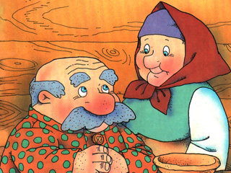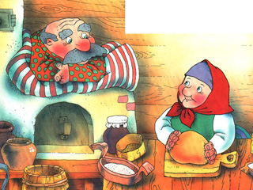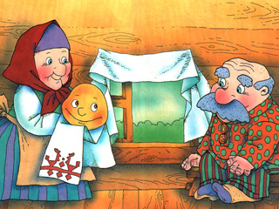

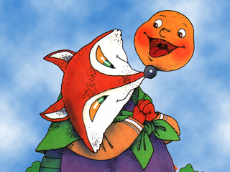
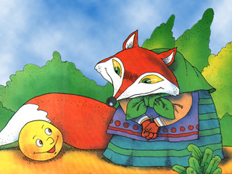
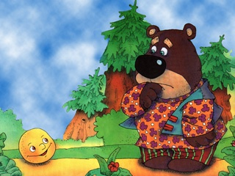
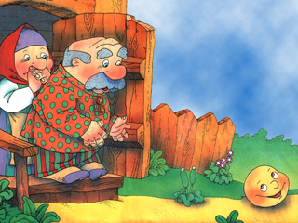

Таким образом мы решаем задачу развития речемыслительной деятельности, которая является необходимым условием успешности школьного обучения.

